GÅVOASKAR - GIFTBOXES

Gåvoaskar
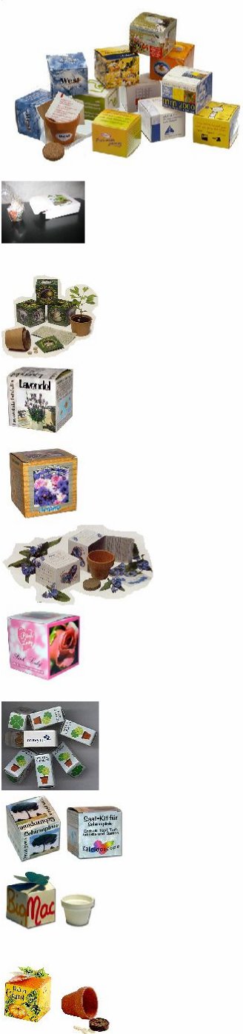
Individuellt utformade, kompletta askar med kruka, frö och jordtablett.
Trykct i 4-färgstryck med individuellt budskap/loga.
Fyrklöver-askar
Gåvoaskar med Good Luck-tema Innehåller plantkit med lök, jordtablett och kruka.
Gingko Bilob-askar Med plantkit med lök, jordtablett och kruka.
Gåvoaskar
kompletta kit med
kruka, solrosfrön och jordtablett
Gåvoaskar
Individuellt utformade,
med kruka, frön och jordtablett
Forget-me-not-askar komplett med
kruka, frön och jordtablett
Gåvoaskar
Efter kundens önskemål,
Komplett kit med
kruka, frön och jordtablett
Mini 4-klöver-Gåvoaskar Med 1 st. 4-klöver lök
Plantekit med gåvoask komplett med
kruka, frön och jordtablett
Gåvoaskar
med dekorativt Œtsat), komplett kit med
kruka, frön och jordtablett
Gåvoaskar
med kruka, frön och jordtablett

Gåvoaskar
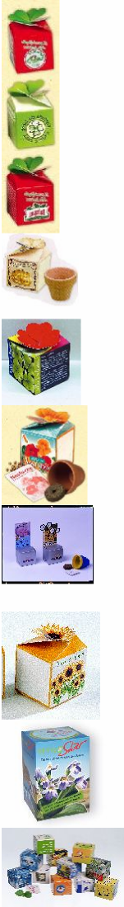
Individuellt dekorerade, Med dekorativt Œtsat) komplette kit med kruka, frön och jordtablett
Gåvoaskar
Alternativa gåvoaskar plantkit
med kruka, frön och jordtablett
Gåvoaskar
med kruka, frön och jordtablett
Gåvoaskar
Komplett kit med
kruka, blomfrö och jordtablett
Gåvoaskar
med olika,
kompletta kitt med kruka, frön och jordtablett
Solrosfrö-gåvoaskar
med kruka, solrosfrön och jordtablett
Gåvoaskar med mirakelblommor kompletta kit med
microstar mirakelblommor
Gåvoaskar
Individuellt utformade, kompletta kit med kruka,frön och jordtablett

